  
Національний технічний університет України

"Київський політехнічний інститут імені Ігоря Сікорського"

Інформаційно-комунікаційні системі:

Бази даних

Студент: Бичок Вадим Вячеславович

Робота: Лабораторна робота №2

Назва: СТВОРЕННЯ ОБМЕЖЕНЬ БД: ФУНЦІОНАЛЬНИХ, ЦІЛІСНИХ, ПОСИЛАЛЬНИХ

*Ціль заняття*: Вивчити команди DDL: ALTER TABLE, DROP TABLE.

*Результат заняття:* Проаналізувати обмеження предметної області та модифікувати структуру бази даних у відповідності з завданням.

СУБД: MSSQL

Варіант № 1

Предметна область: Бібліотека (облік читачів).

Основні предметно-значимі сутності: Книги, Читачі.

Основні предметно-значимі атрибути сутності:

- книги - автор книги, назва, рік видання, ціна, чи являється новим виданням, коротка анотація;

- читачі - номер читацького білета, ПІП, адреса і телефон читача.

1. Введіть обмеження на границі допустимих значень створеної вами бази даних (наприклад, Успішність – оцінка не повинна бути більшою за 12 балів. Номер семестра не повинен перевищувати 12).

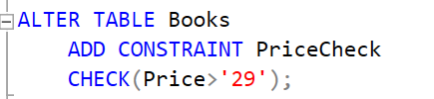

1. Створіть зовнішні ключі у всіх таблицях, використовуючи опцію Foreign Key, при цьому встановіть опцію каскадного видалення там, де це необхідно.



1. Відключіть обмеження зовнішнього ключа в таблиці . введіть в таблицю запис, значення поля якого порушує логічну цілісність таблиці (наприклад, у відношення Student, студента з неіснуючої групи). Спробуйте підключити раніше відключені обмеження.

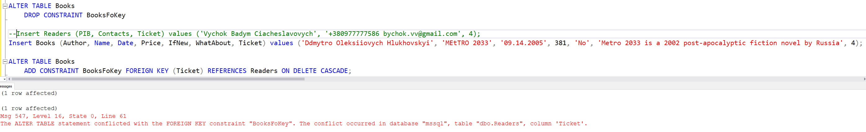  
Інструкція ALTER TABLE конфліктувала з обмеженням FOREIGN KEY "BooksFoKey". Бо зовнішній ключ Ticket = 4 в таблиці Readers не існує і не можливо найти відповідник, щоб посилатися за допомогою нового обмеження.

1. Виконайте всі необхідні дії для того, щоб знову підключити обмеження, а всі дані у відношенні (напклад, Student) відповідали умовам цілісності бази даних.

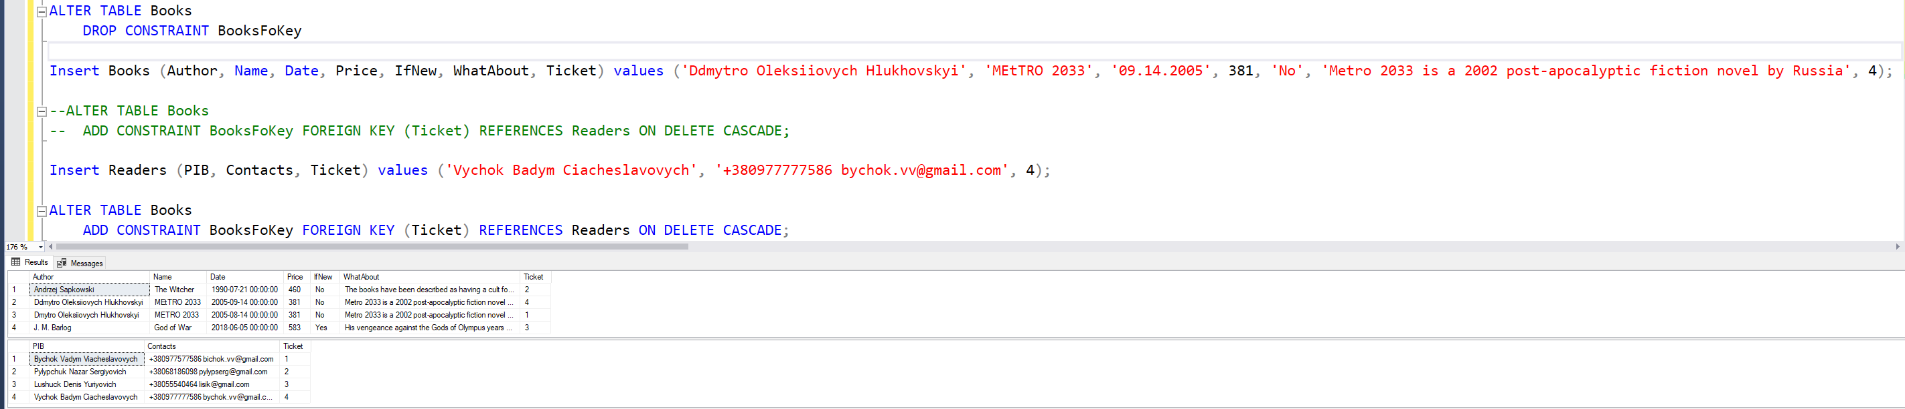  
Додали відповідник в таблицю Readers і тепер немає конфліктів.

1. Змоделюйте ситуацію, коли необхідно відключити обмеження та розробіть заходи, які дозволять вам в подальшому привести базу даних в стан, що відповідає всім умовам цілісності.

Все описано в пунктах вище.

1. Додати в одну з таблиць стовпець Single, тип даних VARCHAR(3), призначивши значення по замовчуванню «так». Видалити стовпець.

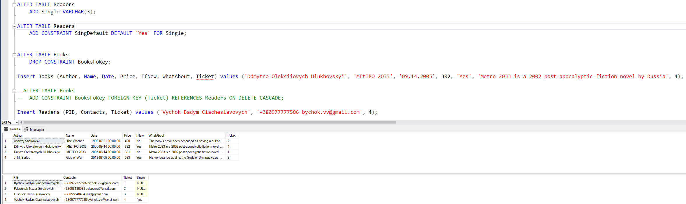

Щоб комфортно можна було видалити сам стовбець і обмеження DEFAULT між собою окремо додамо стовпець і задамо обмеження.

Усі записи які були введені в таблицю до додавання стовпця мають значення у цьому стовпці NULL, а інші, якщо не задати значення при вписуванні даних в таблицю, будуть мати значення “Yes”

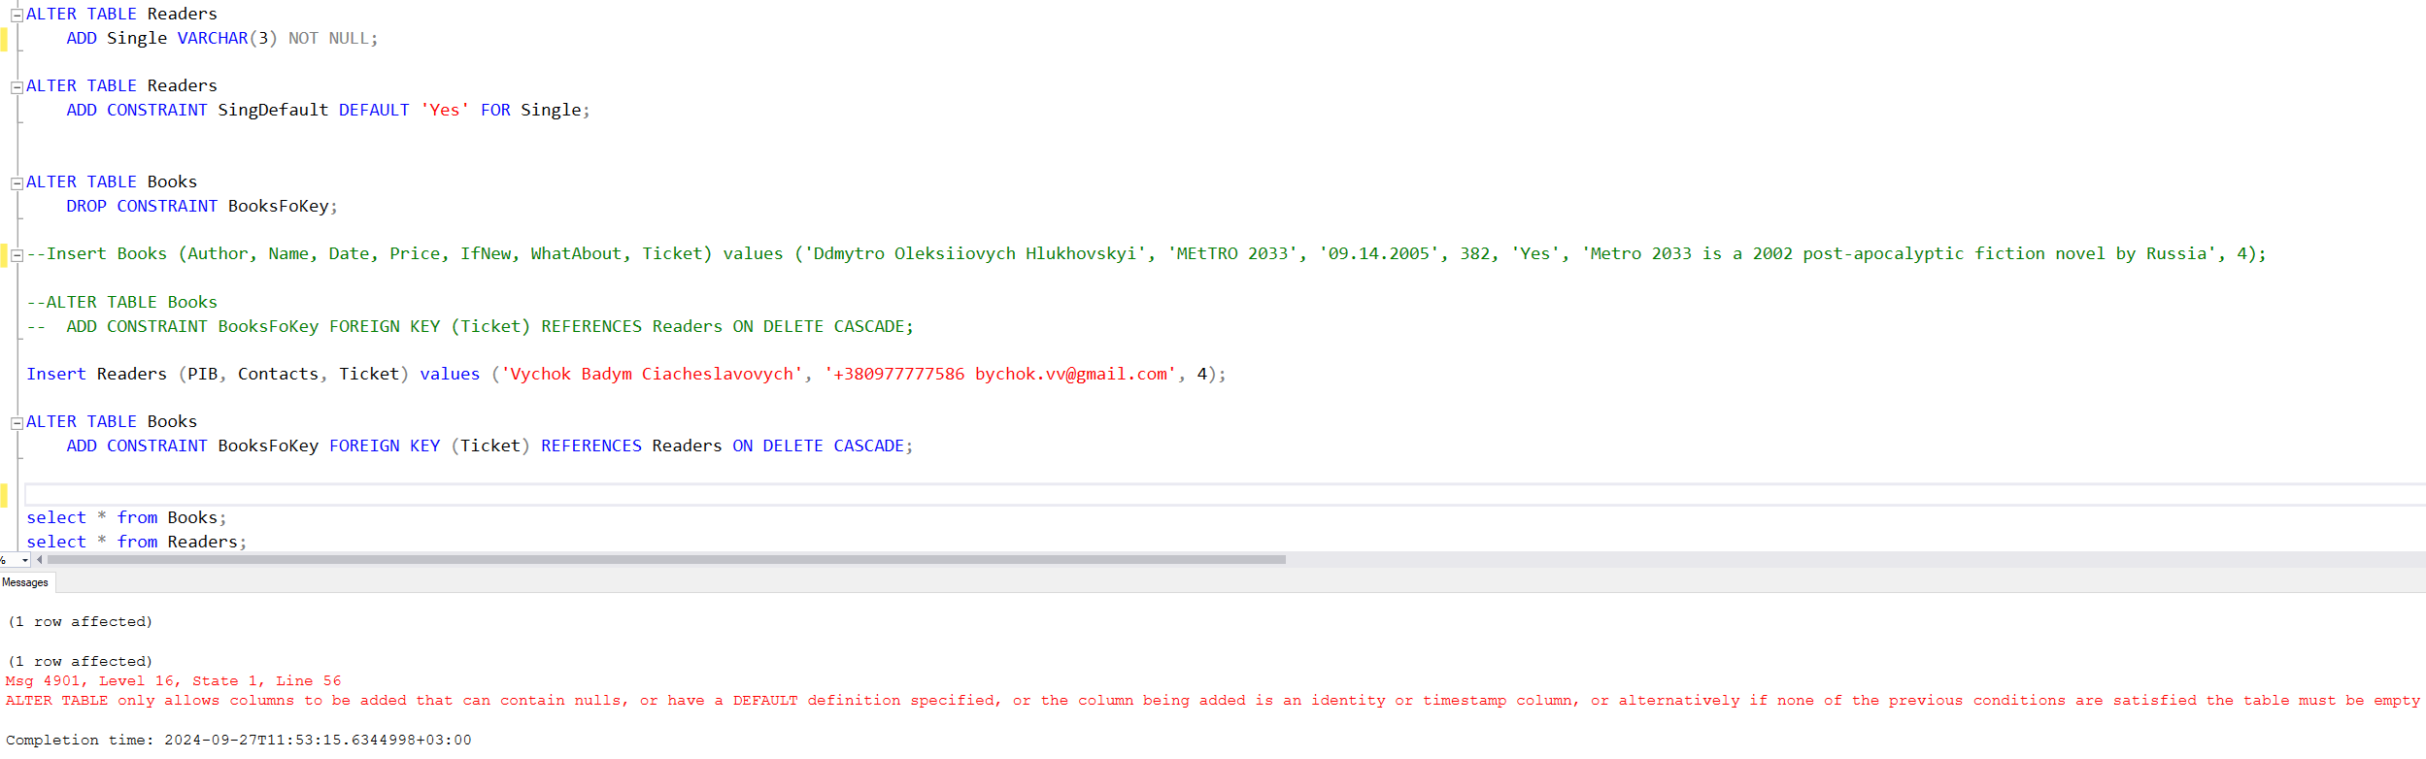

Якщо поставити обмеження NOT NULL то буде видавати помилку, бо значення попередніх записів не відповідають умові NOT NULL. Помилка: «ALTER TABLE дозволяє додавати лише стовпці, які можуть містити значення NULL, або мають визначене DEFAULT визначення, або стовпець, який додається, є стовпцем ідентичності чи мітки часу, або альтернативно, якщо жодна з попередніх умов не виконується, таблиця має бути порожньою, щоб дозволити додавання цієї колонки. Стовпець "Single" не можна додати до непорожньої таблиці "Readers", оскільки він не задовольняє цим умовам.»

Щоб видалити стовпець видаляємо спочатку обмеження а потім вже сам стовпець  
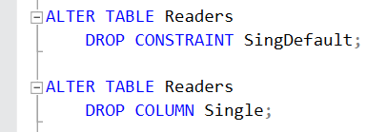

1. Перейменувати одну з таблиць.

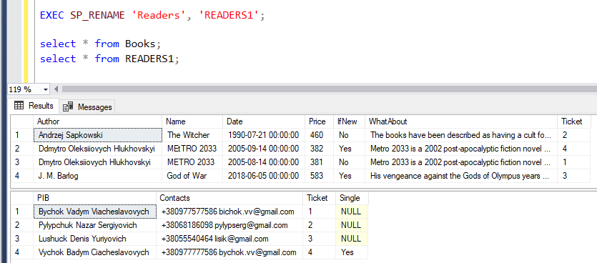  
Переназвали, так як все до того відносилося до таблиці Readers, то після зміни назви помилок не з’являється, тому що все що було записано до того як змінили також змінило для себе назву цієї таблиці. Але надалі, щоб не було помилок потрібно використовувати нову назву

1. Повернути попередню назву перейменованої таблиці.

